<https://www.eeweb.com/lets-build-the-yagi-antenna/>

**ontwerp en de constructie van een Yagi-antenne voor een frequentie van 433,92 MHz.**

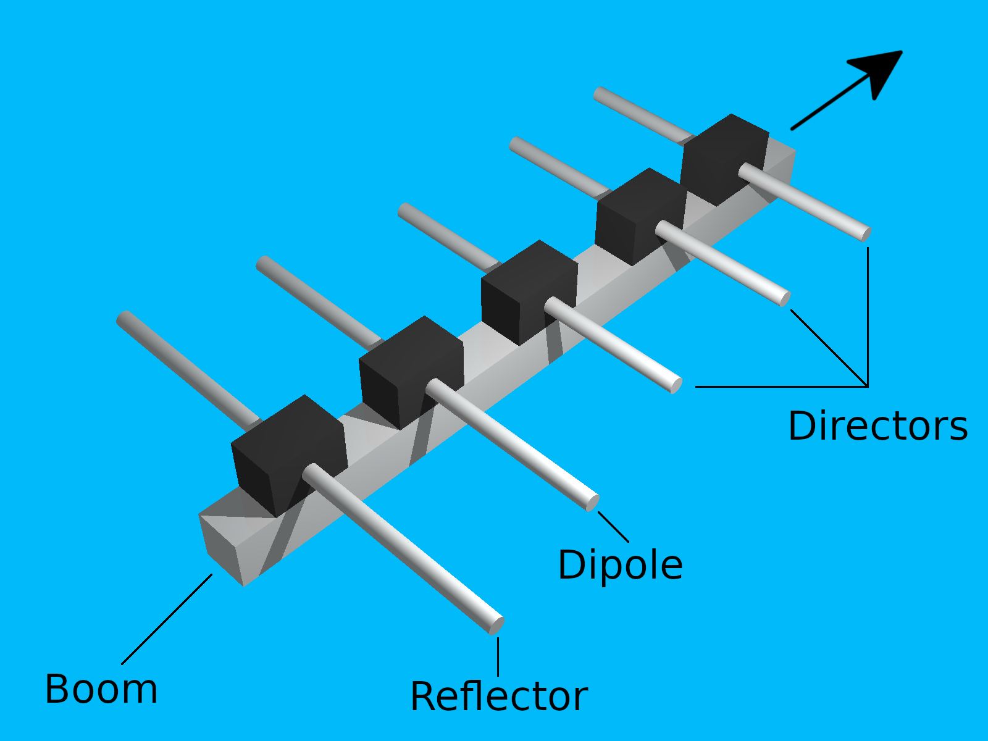

**Onderdelen van de Yagi-antenne:**

1. Reflector

2. Dipool (feedpunt)

3. Director (één parasitair element)

**Afmetingen voor een startpunt:**

- Reflectorlengte: 0,3422289 meter **(34,22 cm)**

- Dipool lengte: 0,3270188 meter **(32,70 cm)**

- Director lengte: 0,3042035 meter **(30,04 cm)**

- Reflector/dipool afstand: 0,0864214 meter **(8,64 cm)**

- Dipool/director afstand: 0,0864214 meter **(8,64 cm)**

- Boom lengte: 0,82 meter **(82 cm)**

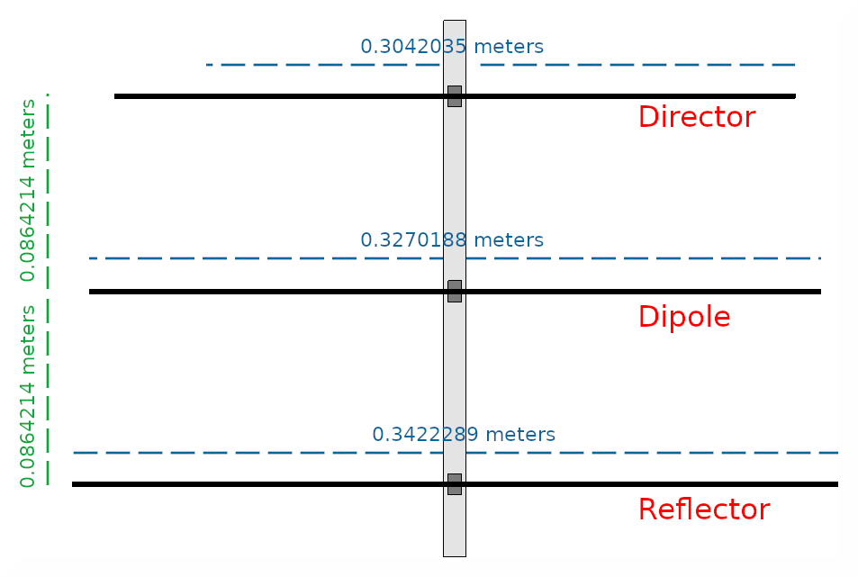

**Constructiestappen:**  
1. Bouw de Yagi-antenne met de gegeven afmetingen op een buis.

2. Gebruik software zoals 4NEC2 voor optimalisatie.

3. Varieer de metrische informatie (breedte en afstanden) met behulp van de software.

4. Voer simulatietests uit om stralingspatroon, impedantie en andere parameters te berekenen.

5. Optimaliseer de antenne voor resonantiefrequentie en laagste SWR.

**Resultaten:**

- Theoretisch gewin van ongeveer 8,42 dBi.

- Geschikt voor ontvangst of zenden op een frequentie van 433,92 MHz.

- Front-tot-achterverhouding kan worden berekend met de formule F/B Ratio(db) = Forward Gain(dB) / Backside Gain(dB).

**Belangrijke opmerking:**

- De precisie en netheid van de constructie beïnvloeden het eindresultaat van de antenne.

Het ontwerpen van antennes, zoals de Yagi-antenne, vereist een grondig begrip van de fysieke principes en het gebruik van gespecialiseerde software om simulaties en optimalisaties uit te voeren. Dankzij de beschreven stappen en software kan een ontwerper de antenne aanpassen en optimaliseren voor specifieke vereisten.